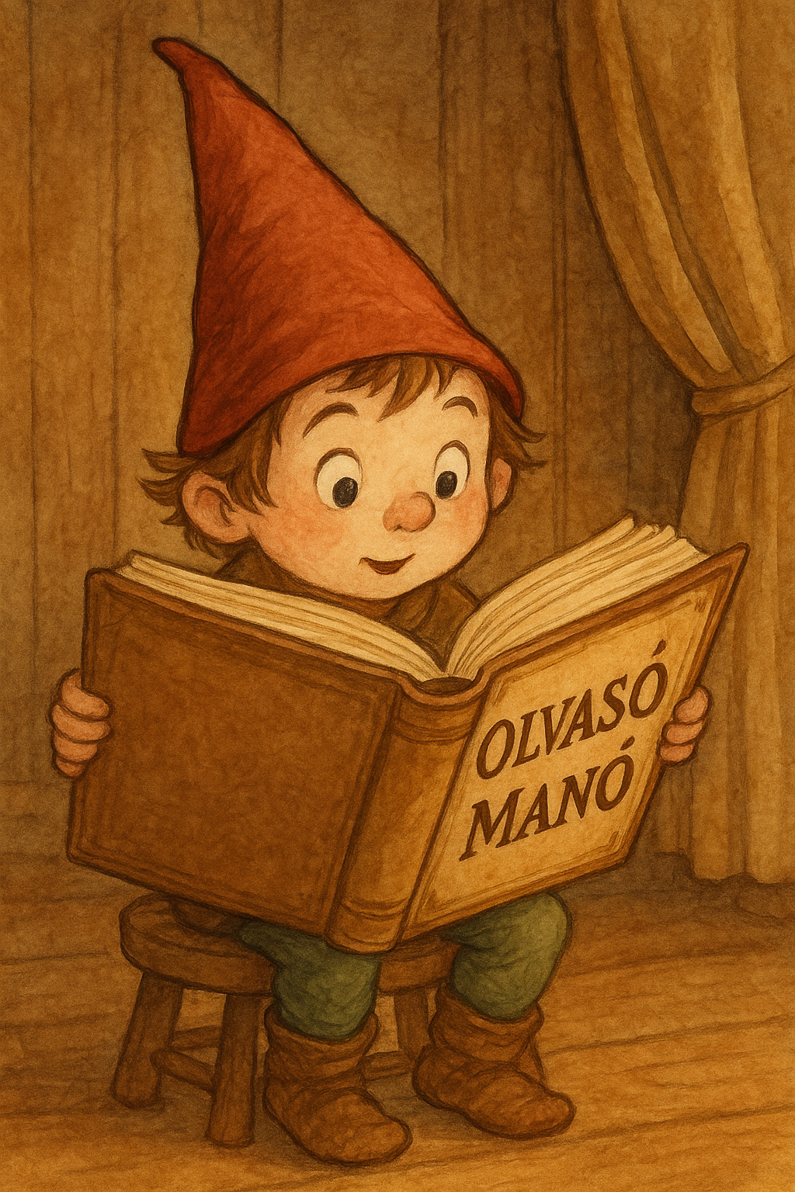
Dahle, Stefanie: Szamócka Vidám varázsmesék

- Ki vehetett részt a szamócaversenyen?

- Milyen ízű és illatú szamócák szerepelnek a történetben? Sorolj fel hármat, majd rajzold le azokat!

- Mi lett az elvarázsolt szamócabokorból?

Neved, e-mail címed:
Iskolád, osztályod:
Lakcímed:
Telefonszámod:…………………………………………………………………………...

